## СОШ по МХК для г. Москвы 10 октября 2025 г.

## Вопросы к олимпиаде по МХК — 8 класс

**Задание 1.** В этом задании мы предлагаем Вам поработать с изображениями главных площадей Рима, которые до сих пор определяют своеобразие и узнаваемость Вечного города. Внешний облик этих пространств в основном сложился в XVI–XVII веках, в эпоху барокко, когда площади впервые распахнулись в город и из закрытых внутренних дворов стали узлами, связывающими его главные улицы и магистрали.  
Каждая из площадей рассчитана на восприятие в движении и представляет собой эффектный пространственный сценарий, в котором зритель следит за противоборством массы и пространства, ощущает площадь как упругий и одновременно изменчивый организм, трансформирующийся под воздействием теснящих его построек и свободно изливающихся улиц. В развитии площадей присутствует даже вертикальное измерение, часто подчёркнутое с помощью лестниц или фонтанов: так? площадь Навона выглядит утопленной сценой, а площадь Испании вздымается, как гора.  
Богатство восприятия и развития каждой из римских площадей отчасти передано в гравюрах, рисунках и картинах, изображающих эти пространства. Более того, в статическом и плоскостном искусстве живописи художники часто обостряют иллюзорно-пространственные качества ансамблей: площади в их работах производят впечатление схлопывающихся или, напротив, низвергающихся пространств.

Посмотрите на аэрофотосъёмку четырёх площадей Рима, собранных в задании: площади Навона, Капитолийской площади, площади Испании и площади дель Пополо.  
1.1. Подберите к каждому ансамблю работы с его живописным или графическим изображением.

1.2. Какая(-ие) из представленных работ принадлежит(-ат) мастеру XVIII столетия, который был поклонником и великим знатоком римских древностей, автором серий офортов, посвящённых археологическим и архитектурным памятникам античного Рима, постоянно подчёркивавшим в своих работах контраст между величием построек древности и Ренессанса и скромностью и даже незначительностью современной жизни, прорастающей на его руинах?

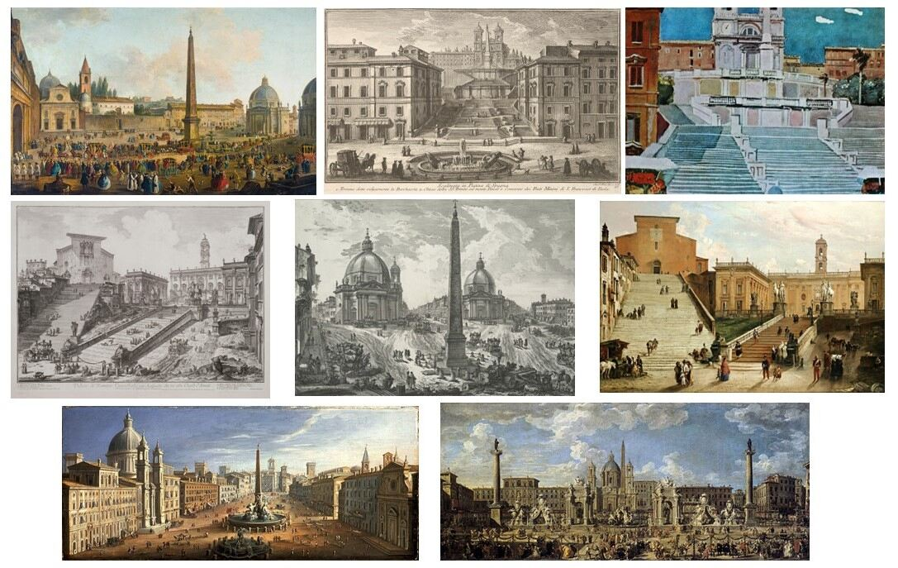

1.3. Какое из представленных изображений римских памятников было выполнено в XX веке?



1.4. Отметьте фотографию площади, возникшей на месте античного стадиона.

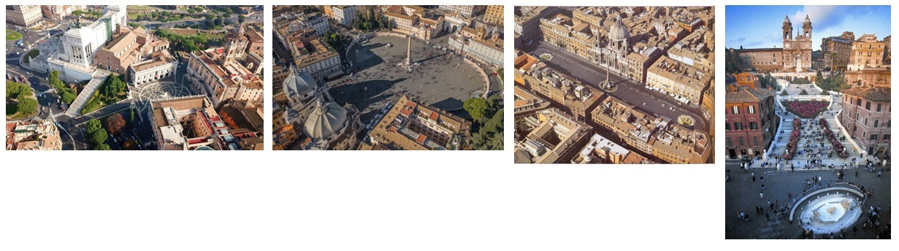

**Задание 2.** Римские архитекторы сыграли определяющую роль в формировании облика храма Нового времени, внеся, в частности, огромный вклад в сложение композиции фасадов церквей эпохи Ренессанса и барокко.  
Поворотным пунктом в сложении архитектурной традиции стала постройка римского храма Иль Джезу (церковь Иисуса). Проект, разрабатывавшийся несколькими архитекторами на протяжении второй половины XVI века, стал образцом для храмов периода Контрреформации, когда католическая церковь восстанавливала своё величие и престиж после периода Реформации и возникновения разных направлений протестантизма. Архитектура теперь должна была играть роль католической проповеди в камне: быть убедительной, эффектной, полностью захватывать внимание зрителя. Плановая композиция и фасад Иль Джезу сочетали в себе ясность высказывания, строгость и великолепие и оказались идеальным воплощением этой идеи. Поэтому храмы, похожие на римскую церковь Иисуса, можно найти по всему миру – везде, где католическая церковь утверждала своё влияние: например, в Восточной Европе или Латинской Америке.

Рассмотрите фасады римских храмов XV–XVII веков, собранные в задании. Обратите внимание на использование ордерных элементов, пропорции, ритмику, соотношение объёмов, пространства и массы.

2.1. Отметьте те из церквей, которые в своей архитектурной композиции опираются на фасад Иль Джезу и, соответственно, сочетают в себе черты позднего Ренессанса и нарождающейся барочной эпохи.

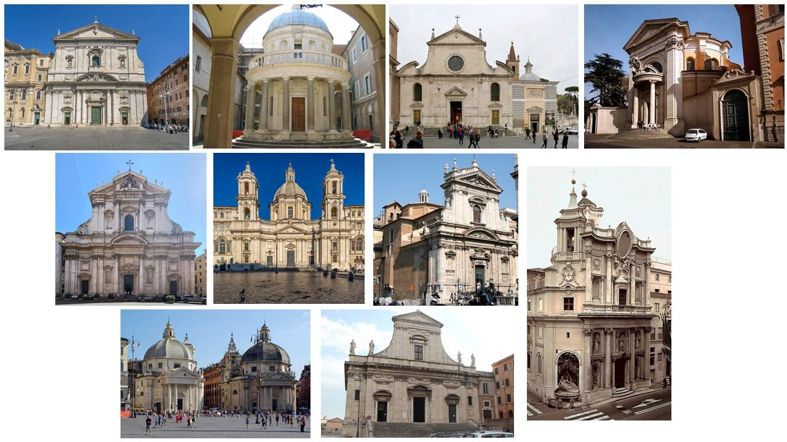

2.2. Какие из представленных сооружений Рима воздвигнуты во второй половине XV – начале XVI века (в период Высокого Ренессанса)?



2.3. Какие из римских церквей вы отнесёте к периоду барокко: первая треть – вторая половина XVII столетия?



**Задание 3.** В задании перед Вами скульптурные композиции, находящиеся в разных церквях и музеях Рима, а также тексты искусствоведов (Э. Гомбриха, Н. Дмитриевой), осмысляющие одну из этих композиций.

**Пожалуйста, прочитайте внимательно тексты. Посмотрите на источники задания. О какой скульптуре размышляют авторы текстов?**

**Текст 1**  
С тонким и трезвым расчётом <…> (скульптор – ред.) продумал во всех деталях свой замысел. Обе фигуры он сделал из чистого белого мрамора и поместил их в глубокую нишу, обрамлённую цветным мрамором, – как бы раздвинутый занавес, за которым разыгрывается мистерия сновидения. На рельефах боковых стен <…> (автор – ред.) поместил изображения заказчиков, созерцающих этот спектакль. Сверху он спустил на <…> (героиню – ред.) поток золотых острых лучей и подкрепил их натуральным светом, падающим через жёлтое стекло окна. Он с пристальной наблюдательностью передал инертность и разбросанность спящего тела, тяжело повисшую левую руку и конвульсивно сжатую правую, полуоткрытый рот, вздохи и стенания мучительно-сладкого сна. <…> Внутренняя смятённость <…> (героини – ред.) материализована в тревожном, бурном движении складок её плаща, которые перемешиваются с клубящимися облаками. <…> Только такой смелый мастер <…> мог отважиться изваять из мрамора – каменный пар! И это ему удалось. <…> (Скульптор – ред.) сам гордился своим умением подчинять материал, превращать твёрдый камень в послушное тесто, придавая ему мягкие, гнутые, витые формы: это «есть высшее достижение моего резца, – говорил он, – которым я победил мрамор и сделал его гибким, как воск, и этим смог до известной степени объединить скульптуру с живописью». <…> (Мастера более ранних эпох – ред.) не согласились бы <…> (со скульптором – ред.): они, напротив, стремились извлечь максимум возможностей из естественных свойств материала, выявить их, а не подавить. И нам сейчас это представляется более верным, эстетически полноценным путём в искусстве. Но такова была эстетика <…> (стиля – ред.): утверждая царство метафоры, она утверждала и принцип всеобщей превратимости, всемогущей иллюзии. Она тяготела к синтезу, но понимала синтез не как союз равноправных начал, а как слияние и растворение одного в другом, – вот почему <…> (скульптор – ред.) гордился тем, что мог уподобить скульптуру живописи. Вёльфлин остроумно сравнивал световые блики, играющие на поверхности скульптур <…> (этого автора – ред.), с трепетными белыми штрихами, к которым прибегал в своих эскизах Рубенс.

**Текст 2**  
Нужна была немалая смелость, чтобы представить видение в скульптурной группе. Облако возносит святую навстречу падающим с неба золотым лучам. Нежно-улыбчивый ангел приближается к <…> (героине – ред.) и при виде его она бессильно падает, погружаясь в экстаз. Скульптурная группа, не имеющая видимой опоры, кажется выплывающей из-за колонн; свет падает из скрытого за обрамлением ниши окна. Нас могут смутить театральные эффекты и форсированная эмоциональность этой композиции, но это вопрос нашего вкуса и нашего воспитания. Культовое искусство <…> (эпохи – ред.) было призвано довести религиозные чувства до исступления, приобщить зрителя к мистическим озарениям, и нельзя не признать, что в рамках этой католической программы <…> (автор – ред.) справился со своей задачей блестяще. Он нагнетает эмоции, доводит их до предельного накала, не опасаясь преступить грань допустимого. В лице <…> (героини – ред.), теряющей сознание от переизбытка чувств, достигнут такой пик эмоционального возбуждения, какого ещё не было в истории искусств. <…> Даже трактовка драпировок подчинена новой задаче. Здесь уже не мерный поток ниспадающих тканей, как в классическом искусстве, а бурное коловращение, сложно поднятое вихрем чувств. Эти приёмы <…> (скульптора – ред.) вскоре распространились по всей Европе.

3.1. О какой скульптуре размышляют авторы текстов?

Ещё раз посмотрите на источники задания и внимательно прочитайте тексты. Подумайте и ответьте:

3.2. Кто из историков искусства говорит о «театральных эффектах» скульптуры? (В качестве ответа выбирайте текст, обозначенный той или иной цифрой).

3.3. В каком аналитическом тексте автор подробно размышляет о позе и пластическом решении тела героини?

3.4. В каком описании материал скульптуры сравнивается с тестом и с воском? (В качестве ответа выбирайте текст, обозначенный той или иной цифрой).

3.5. Кто из искусствоведов концентрирует внимание на лице героини? (В качестве ответа выбирайте текст, обозначенный той или иной цифрой).

3.6. В каком тексте автор описывает скульптурную композицию как театральное действие?

3.7. Кто из историков искусства замечает, что автор анализируемого произведения уподобляет скульптуру живописи? (В качестве ответа выбирайте текст, обозначенный той или иной цифрой).

3.8. В каком тексте автор говорит о том, какое эмоциональное впечатление стремился произвести скульптор на зрителя?

**Олимпиада «ВСОШ» по Искусству (МХК) 8 класс**, школьный этап для г. Москвы на **10.10.2025**г. Включает в себя авторский разбор вопросов для **8 класса**. Материалы являются официальными взяты с online.olimpiada.ru в ознакомительных целях